Žygio maršrutas:

<https://maps.app.goo.gl/JhmdRV2TvmY36Rxn6>

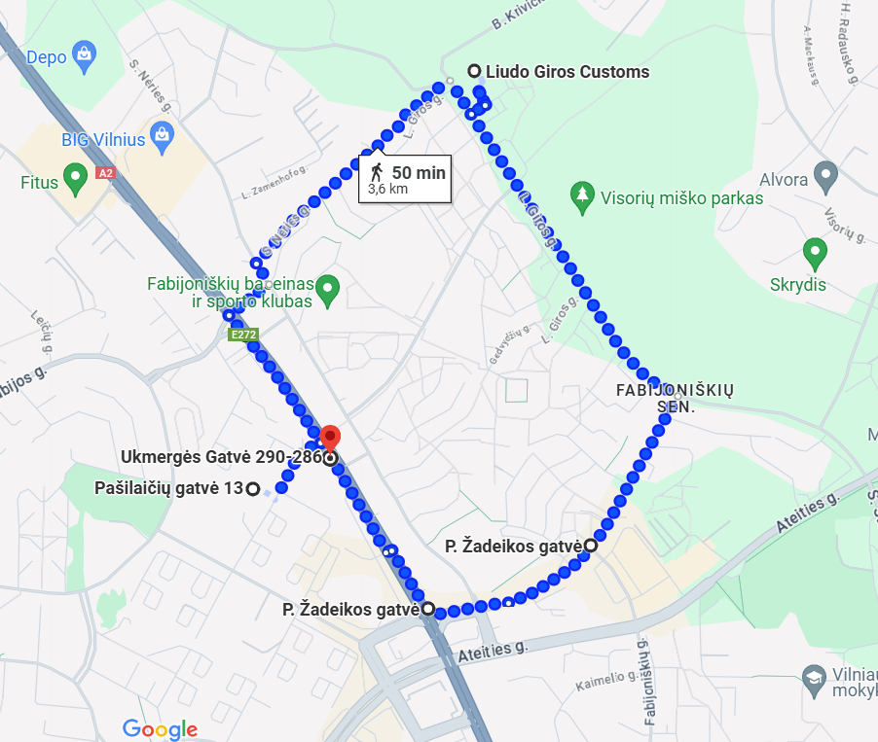

Žygio metu stebėtų organizmų sąrašas

Organizmų pavadinimai užrašomi moksliniu pavadinimu: lietuvių kalba (lotynų kalba).

Pavyzdžiui: Paprastoji eglė (*picea abies*)

|  |  |  |
| --- | --- | --- |
| Augalai | Kerpės ir grybai | Gyvūnai (bestuburiai ir stuburiniai) |
|  |  |  |
|  |  |  |
|  |  |  |
|  |  |  |
|  |  |  |
|  |  |  |
|  |  |  |
|  |  |  |
|  |  |  |

Darbui reikiami anglų kalbos žodžiai

|  |  |
| --- | --- |
|  |  |
| urbanization  microdistrict  park  playground  benches  recreation and sports areas  street  traffic intensity  public transport  bicycle path  sports field  plants  birds  fir tree  pine tree  Clover  oil  jasmine  acacia  plum  Apple tree  grass  meadow  the forest  crow  magpie  sparrow  tit  snail  slug  earthworm  finch  tick  Pets | urbanizacija  mikrorajonas  parkas  vaikų žaidimo aikštelė  suoliukai  poilsio ir sporto zonos  gatvė  automobilių eismo intensyvumas  visuomeninis transportas  dviračių takas  sporto aikštynas  augalai  paukščiai  eglė  pušis  dobilas  alyva  jazminas  akacija  slyva  obelis  žolė  pieva  miškas  varna  šarka  žvirblis  zylė  sraigė  šliužas  sliekas  kikilis  erkė  naminiai gyvūnai |
|  |  |
|  |  |
|  |  |
|  |  |
|  |  |
|  |  |
|  |  |
|  |  |
|  |  |
|  |  |
|  |  |
|  |  |
|  |  |
|  |  |
|  |  |